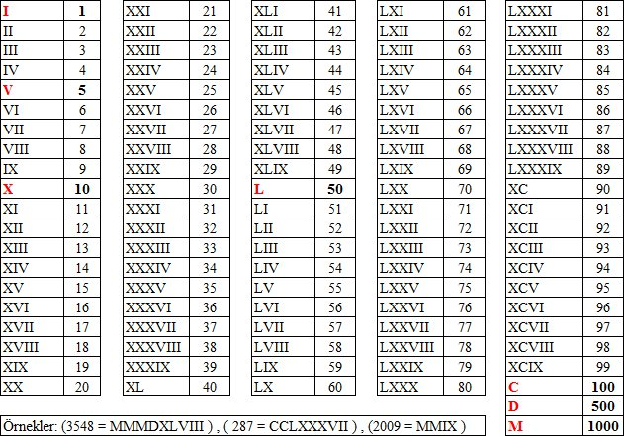 **Romen Rakamları**   
  
Romen rakamları Romalıların sayıları göstermek için kullandığı işaretlerdir.  
  
**Romen Rakamlarını Yazma Kuralları:**   
  
**1-** Her rakam, yan yana en fazla üç defa kullanılabilir.  
I =1, II=2, III=3,   
X = 10, XX = 20  
**2-** Romen rakamın soluna, başka bir rakam bir defa yazılabilir. Sola yazılan rakam Romen rakamının değerini bir azaltır.  
IV = 4, IX = 9  
**3-**Romen rakamın sağına, başka bir Romen rakamı en çok üç defa yazılabilir. Yazılan her rakam Romen rakamının değerini bir artırır.  
VI = 6, VIII = 8, XI = 11  
**4-** V rakamı birden fazla yan yana yazılmaz.   
XV = 15   
**5-** V rakamı X rakamının sağına bir kere yazılabilir. Bu X rakamın değerini beş fazlalaştırır.

|  |
| --- |
|  |

**Romen rakamları, günlük hayatımızda pek çok yerde kullanılır**

* Kitapların başlangıçlarındaki sunuş ve önsöz gibi bölümlerde.

I.bölüm, IV.bölüm, XV.bölüm vb.

* Aynı adlı padişah ve kralların ayrılmasında:

II. Mehmet, VIII. Henry gibi.

* Yüzyıl adlarında:

XIX. Yüzyıl, XX. Yüzyıl gibi.

* Tarihi olaylarda:

I. Dünya Savaşı, I.İnönü Savaşı, II.İnönü Savaşı gibi.

* Saatlerde rakamların gösterilmesinde
* [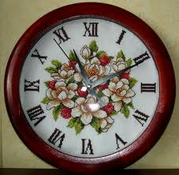](http://www.google.com.tr/imgres?q=romen+rakaml%C4%B1+saat&um=1&hl=tr&biw=1280&bih=619&tbm=isch&tbnid=9WMUHJ3UDYBwKM:&imgrefurl=http://www.hobidenizi.com/tag/cicekli-saat/&docid=dA0pLtISGLWWhM&imgurl=http://www.hobidenizi.com/wp-content/uploads/2012/02/semali-kanavice-cicekli-saat-islemesi-1.jpg&w=767&h=747&ei=fHiVUJaVOYHJhAexxYGICw&zoom=1&iact=hc&vpx=990&vpy=278&dur=3495&hovh=222&hovw=227&tx=121&ty=168&sig=101552862712811879535&page=4&tbnh=131&tbnw=139&start=74&ndsp=24&ved=1t:429,r:17,s:74,i:357)[](http://tr.wikipedia.org/w/index.php?title=Dosya:Hans_Holbein_d._J._049.jpg&filetimestamp=20050519164218)[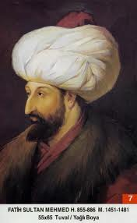](http://www.google.com.tr/imgres?q=2.mehmet&um=1&hl=tr&biw=1280&bih=619&tbm=isch&tbnid=4N5Thz9ObvPj5M:&imgrefurl=http://www.harbiforum.org/siyaset-tr/17084-fatih-sultan-mehmet-fatih-sultan-mehmet-kimdir-fatih-sultan-mehmet-hakkinda.html&docid=oQ7WaLWWe0y4vM&imgurl=http://www.harbiforum.org/attachments/siyaset-tr/5646d1327504876-fatih-sultan-mehmet-fatih-sultan-mehmet-kimdir-fatih-sultan-mehmet-hakkinda-fatih-sultan-mehmet.jpg&w=372&h=602&ei=F3mVUOXPAcLJhAfFg4HgDQ&zoom=1&iact=hc&vpx=209&vpy=129&dur=3603&hovh=286&hovw=176&tx=66&ty=141&sig=101552862712811879535&page=1&tbnh=118&tbnw=73&start=0&ndsp=24&ved=1t:429,r:1,s:0,i:82)Kitaplarda madde işaretlerinde

**Padişah**, **II. Mehmet Kral, VIII.Henry**